**Project Description**



v0.1

# **ΜΕΛΗ ΟΜΑΔΑΣ**

Aλέξιος Λεκαράκος  
5ο έτος | 1069367  
[st1069367@ceid.upatras.  
Ρόλος: Contributor, Editor](mailto:st1069367@ceid.upatras.gr)

Χαρίλαος Καπελετιώτης  
7ο έτος | 1057772  
[kapeletiotis@ceid.upatras.gr](mailto:kapeletiotis@ceid.upatras.gr)Ρόλος: Peer review

Κωνσταντίνος Παναγιώτης Κωστόπουλος  
5ο έτος | 1067482  
[st1067482@ceid.upatras.gr  
Ρόλος: Contributor, Editor](mailto:st1067482@ceid.upatras.gr)

Ιωάννης Κυριακόπουλος  
5ο έτος | 1070930   
[st1070930@ceid.upatras.gr](mailto:st1070930@ceid.upatras.gr)Ρόλος: Contributor, Editor  
Ρόλος: Peer review

Ιωάννης Γεώργιος Κονταράκης  
5ο έτος | 1067375  
[st1067375@ceid.upatras.gr](mailto:st1067375@ceid.upatras.gr)Ρόλος: Peer review

**Σύντομη περιγραφή του project**

Η εφαρμογή αυτή καλύπτει τις ανάγκες χρηστών, οι οποίοι είναι τόσο άμεσα όσο και έμμεσα ενδιαφερόμενοι στη μόδα, να εκφράσουν την ατομικότητα και τη δημιουργικότητά τους. Ένα social media app επικεντρωμένο στη μόδα, παρέχει στους χρήστες τη δυνατότητα να μοιραστούν τη μόδα, όπως αυτοί την αισθάνονται και να ανακαλύπτουν νέα στυλ που τους εκφράζουν. Μια τέτοια εφαρμογή κοινωνικής δικτύωσης μόδας, μπορεί να επωφελήσει επίσης και τους άμεσα ενδιαφερόμενους στη μόδα, όπως για παράδειγμα τα fashion brands και οι σχεδιαστές, επιτρέποντας πολύ εύκολα να προωθήσουν τα προϊόντα τους και να συνδεθούν με το target group τους.

Η χρήση της εφαρμογής ξεκινά με την εγγραφή. Ο χρήστης είναι υποχρεωμένος να καταχωρήσει το mail του, το username του και ένα κωδικό τα οποία θα είναι μοναδικά. Όταν ολοκληρωθεί με επιτυχία η εγγραφή, θα εμφανιστεί ένα ερωτηματολόγιο. Το ερωτηματολόγιο θα έχει σκοπό να προσαρμόσει τα ενδιαφέροντα του χρήστη με το feed και να προτείνει χρήστες με κοινά ενδιαφέροντα.

Η εισαγωγική διαδικασία ήρθε εις πέρας. Ο χρήστης τώρα μπορεί να περιηγηθεί στην εφαρμογή. Στο κάτω μέρος του UI υπάρχει μια μπάρα με τέσσερα εικονίδια. Κάθε εικονίδιο εξυπηρετεί διαφορετικό σκοπό και κατευθύνει τον χρήστη σε ξεχωριστή οθόνη. Περιγραφικά το πρώτο εικονίδιο κατευθύνει το χρήστη στο feed, το δεύτερο εικονίδιο στην αναζήτηση ρούχων, το τρίτο εικονίδιο στη προβολή και διαχείριση του προσωπικού προφίλ του κάθε χρήστη και το τέταρτο για συνομιλία με άλλους χρήστες *(εικόνα 1 μπάρα στο κάτω μέρος)*. Επιπλέον περιέχεται μπάρα αναζήτησης χρηστών και ρούχων. Στο κάτω μέρος, κέντρο της εφαρμογής υπάρχει κουμπί , με το πάτημα αναδύονται τρία εικονίδια *(εικόνα 2)*. Εικονίδιο δημιουργίας κειμένου, εικονίδιο λήψης φωτογραφίας- βίντεο, επισύναψη φωτογραφίας από την συσκευή. Στο πάνω δεξιά μέρος του οθόνης βρίσκεται ένα εικονίδιο (καμπανάκι), σκοπός του είναι να ενημερώνει στον χρήστη για ενέργειες άλλων χρηστών (likes, follows, σχόλια).

Η λειτουργία θα είναι η εξής: Ο χρήστης θα κάνει upload τα ρούχα του, έτσι θα δημιουργεί μια visual closet. Επιπλέον θα μπορεί να προτείνει αμφιέσεις από το δικό του apparel, να κάνει ερωτήσεις στους followers του (συνδυασμός ρούχων να διαλέξει, top brands, κτλπ.), να κάνει promotion ρούχα και brands.

Από την άλλη μεριά ο χρήστης σαν παρατηρητής μπορεί να επιτελέσει και αυτός ενέργειες. Να κάνει like ή dislike σε post, να γράψει σχόλιο ή να απαντήσει σε προσωπικό μήνυμα στον χρήστη που έκανε το post *(εικόνα 1)*. Σε post άλλου χρήστη μέσω του virtual closet (με επιλογή make me an outfit), έχει την δυνατότητα να προτείνει αμφίεση. Σημαντικό είναι ότι χρήστης δύναται να ακολουθήσει χρήστες βάση τα ενδιαφέροντα του, σαν αποτέλεσμα προσαρμόζει το feed του αναλόγως. Κατά την επίσκεψη του σε άλλο προφίλ δύναται να δει το closet, posts ενός άλλου χρήστη και να κάνει follow ή να στείλει μήνυμα *(εικόνα 4)*.

Να σημειωθεί ότι σε κάθε προφίλ προβάλεται ο αριθμός των follows και followers.

Συμπεριλαμβάνονται story time post με χρονικό διάστημα που ορίζει ο χρήστης, μετά το πέρας του προκαθορισμένου χρόνου το story διαγράφεται, ώστε η εφαρμογή μας να συμβαδίζει με τη νοοτροπία των σύγχρονων social media. Επίσης περιέχεται χρόνος ανάρτησης του post (timestamp προβολής - timestamp ανάρτησης).

**Όνομα Εφαρμογής**

Ύστερα από ομοφωνία της ομάδας, κρίθηκε κατάλληλο για την περιγραφή της εφαρμογής το όνομα Dressily. Καλύπτει ικανοποιητικά το περιεχόμενο της εφαρμογής και δίνει ένα πρόσχαρο τόνο.

**Λογότυπο Εφαρμογής**

Το λογότυπο είναι μια ακριβής περιγραφή του περιεχομένου (ρούχα). Αποτελείται από έντονους χρωματισμούς που θα τραβήξουν την προσοχή του χρήστη.

**Mockups**

Εικόνα 1

Το feed του χρήστη περιέχει post άλλων χρηστών και δικά του ταξινομημένα με βάση την ώρα ανάρτησης.

Εικόνα 2

Πάτημα του κουμπιού, εμφανίζονται 3 κουμπιά create a post. Δημιουργία κειμένου (αριστερά), ανάρτηση φωτογραφία (μέση), ανάρτηση φωτογραφίας από την συλλογή (δεξιά).

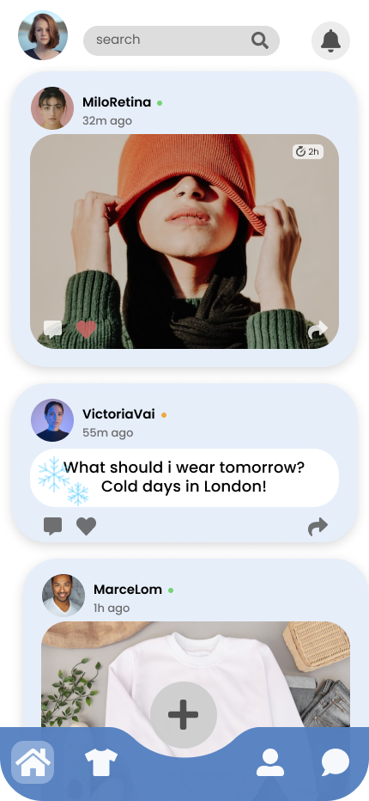

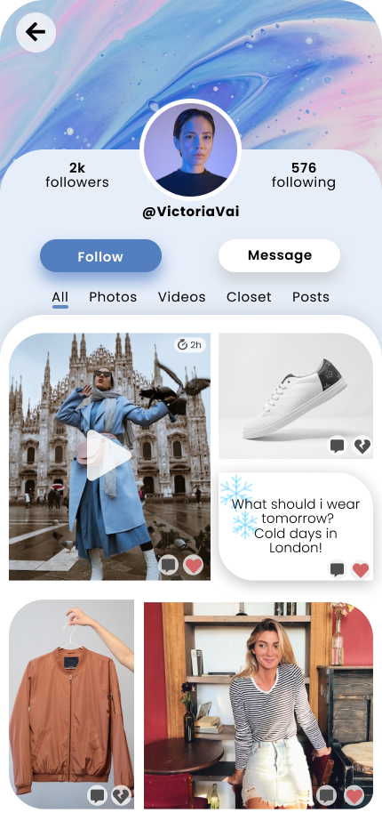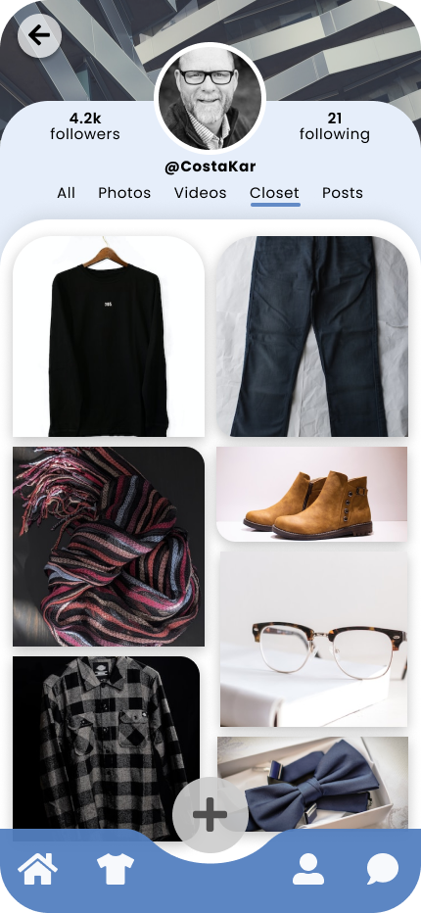

Εικόνα 4

Επίσκεψη σε προφίλ άλλου χρήστη. Δυνατότητα follow, message και προβολή των post βάση 5 επιλογών (All, Photos, Videos, Closet, Posts).

Εικόνα 3

Προβολή του προσωπικού προφίλ κάθε χρήστη (section: closet). Περιέχει followers και follows και μια σειρά από 5 επιλογές για εμφάνιση των αναρτήσεων (All, Photos, Videos, Closet, Posts).



Logo για marketing λόγους

**Εργαλεία που χρησιμοποιήθηκαν**

* **Microsoft Word/Google Docs**:  
  Για την συγγραφή του τεχνικού κειμένου και προσθήκη εικόνων.
* **Figma**  
  Για την ανάπτυξη των mockup screen και demo της εφαρμογής
* **Unsplash και Font Awesome**

Για τις stock φωτογραφίες και τα εικονίδια

* **Photoshop CC 2021**

Για τη δημιουργία του logo και του marketing mockup.